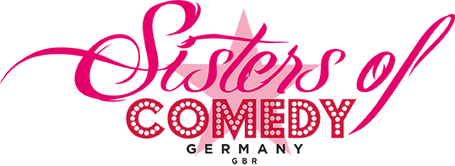

AUFGEBEN IST NICHT!!!!!!!

Krise über Krise – aber wir bleiben stark und kreativ!

Wir sind voller Zuversicht und freuen uns wie bekloppt, die Sisters Shows am 13. November 2023 präsentieren zu können.

Mit dem Kauf Ihrer Karte ist Ihnen nicht nur ein unvergesslich-komischer Abend garantiert, an dem Künstlerinnen der gesamten Humorbandbreite (Kabarett, Comedy, Musikkabarett, Puppenspiel, Poetry Slam, Physical Comedy…) die Bühnen rocken, um ein Zeichen zu setzen gegen Sexismus und Gewalt gegen Frauen, nein: Sie unterstützen zusätzlich Ihren lokalen Kleinkunstdealer, die Künstlerinnen und Frauen in Not.

Denn ein Großteil der Einnahmen geht wie immer an Frauenhilfsprojekte, an Frauen, die es (nicht erst seit der Pandemie) besonders hart getroffen hat.

Männer sind herzlichst willkommen, Humor ist für alle da!

DAS ORGANISATIONSTEAM:
Patricia Lürmann - Orga/Koordination: soc.koordinierungstelle@gmx.de
Patrizia Moresco – Pressematerial: mail@patriziamoresco.de
Dagmar Schönleber – Pressearbeit: info@dagmarschoenleber.de

